药品组合市场分析与需求预测
全量数据研究报告 2019—2023 年历史分析及 2024 年规划预测
AI-Driven Pharmaceutical Portfolio Analytics: Market Dynamics, Commercial Opportunity and Demand Forecasting

主要结论
全量样本覆盖 13,762 个 SKU、1,776 个可识别 INN 和 587 个 ATC4 类别。2023 年销量为 848.78 百万原始单位，同比 0.4%，较 2019 年变化 -23.3%。组合总量接近企稳，但不能据此推断所有治疗领域或分子均已恢复。
按时间验证选定的需求预测模型为 Damped ETS，2023 年冻结留出集 WAPE 为 19.0%，Bias 为 -10.9%。用截至 2023 年底的数据重拟合后，2024 年规划点预测为 805.35 百万原始单位，相对 2023 年变化 -5.1%。该结果是历史时点预测，不是对当前年份的预测。
机会分类模型选定 Random Forest，留出集按锚点平均 Lift@20% 为 2.22 倍。连续份额变化模型选定 Zero change，留出 MAE 为 1.87 个百分点；零变化基线为 1.87 个百分点。排序价值与份额增量预测精度应分别判断。

建议的使用方式
商业团队以同类份额下降的大体量分子作为防守诊断名单，以份额上升且机会排名靠前的分子作为增长核查名单。供应团队单独审查预测增长、需求波动与历史低估同时出现的品种。行动规则只安排分析与复核优先级，不直接决定停产、利润投入或临床替代。
所有销量保留 CSV 原始数值与小数。案例按包装销量描述数据，但原文件没有独立的倍率、地区和渠道字典，因此本报告统一称“原始销量单位”。

一 研究范围与数据证据
研究问题是如何结合历史销量、治疗层级与产品特征，识别需求变化、竞争位置和未来规划重点。分析包括组合描述、治疗同类比较、产品属性关联、机会排序、需求预测及透明行动规则。
指标 | 全量结果
SKU | 13,762
可识别 INN | 1,776
原始 INN 标签数 | 1,777
INN 未知 SKU | 931
品牌编码 | 4,895
ATC4 / ATC5 | 587 / 1563
月份 / SKU 月观测 | 60 / 825,720
2019至2023累计销量 | 4,932.12 百万原始单位
INN 占位符归一化后视为未知；每个未知 SKU 保留独立键，不把 931 个 SKU 合并成一个虚构分子。这部分占五年总销量的 2.6%，仍纳入组合总量与 SKU 预测。
数据源为 teva_sales.csv；上下文材料为 MLapps_Teva_Pharma.pdf。品牌字段为编码，不含生产商身份。样本覆盖率、全国市场边界、产品历史上下架名单均未给出，因而不能将样本组合解释为 Teva 公司全部销量，也不能将同类份额称为全国市场份额。
本次使用全量 13,762 个 SKU。过去的小样本数字和模型结果均未作为本次结论依据。源文件 SHA256 与运行环境版本保存在 QA 清单，可用于复核。

二 数据质量与产品信息标准化
检查 | 结果
重复 SKU / 缺失销量 / 负销量 | 0 / 0 / 0
零销量观测 | 261,130，占 31.6%
含小数的销量观测 | 562,352
出现内部零间隔的 SKU | 3,254
末端连续零销量至少6个月的 SKU | 3,627
可比较单一质量剂量解析率 | 45.8%
包装数量解析率 | 88.2%
数据工程将 60 个月宽表转换为 SKU × Month 长面板，并单独保存产品属性。剂量归一化为 mg；1 g 转为 1,000 mg，1 mcg 转为 0.001 mg。mg/ml 浓度、复方多剂量和容器重量不会强行合并为单一剂量。包装数量按 #20、pack of 30 等表达解析；无法可靠解析的值保留缺失标记。
前导零表示首次可观测销售前的空窗，不能确认实际上市日期；内部零间隔表示正销量之间的零销量月份，称为潜在可用性事件；末端零可能涉及退出、停供或需求减弱，统一作为生命周期核查信号。全零 SKU 单独分类。
原始零值不会被库存假设替换。由于缺少缺货标签、库存、处方或订单数据，预测对象是观测销量而非不受供给限制的潜在需求。质量标记用于分层与解释，不能证明真实断供。

三 全组合需求变化
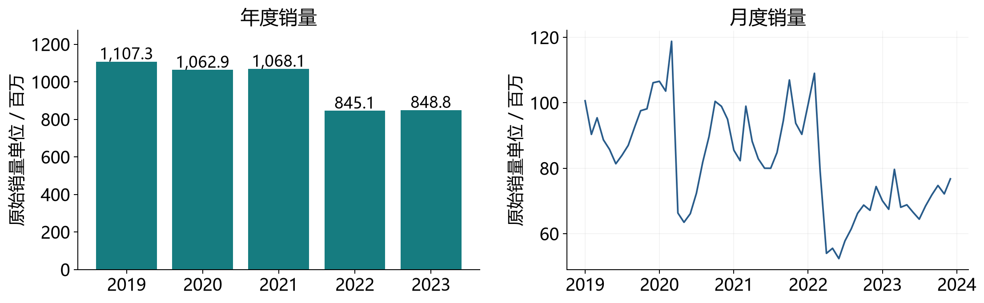
图1 组合年度与月度销量，单位为百万原始销量单位。
年份 | 销量 百万 | 同比
2019 | 1,107.30 | 不适用
2020 | 1,062.89 | -4.0%
2021 | 1,068.06 | 0.5%
2022 | 845.10 | -20.9%
2023 | 848.78 | 0.4%
2019—2023 年组合复合增长率为 -6.4%。2022 年同比变化为 -20.9%，是年度总量变化的主要转折；2023 年的小幅回升尚不足以恢复此前规模。
月度序列存在重复波动及明显年度水平变化。图中转折仅为描述性观察，未使用外部事件、政策或疫情变量识别因果，也未将趋势断点等同于某项外部事件的影响。

四 治疗领域贡献与市场定义
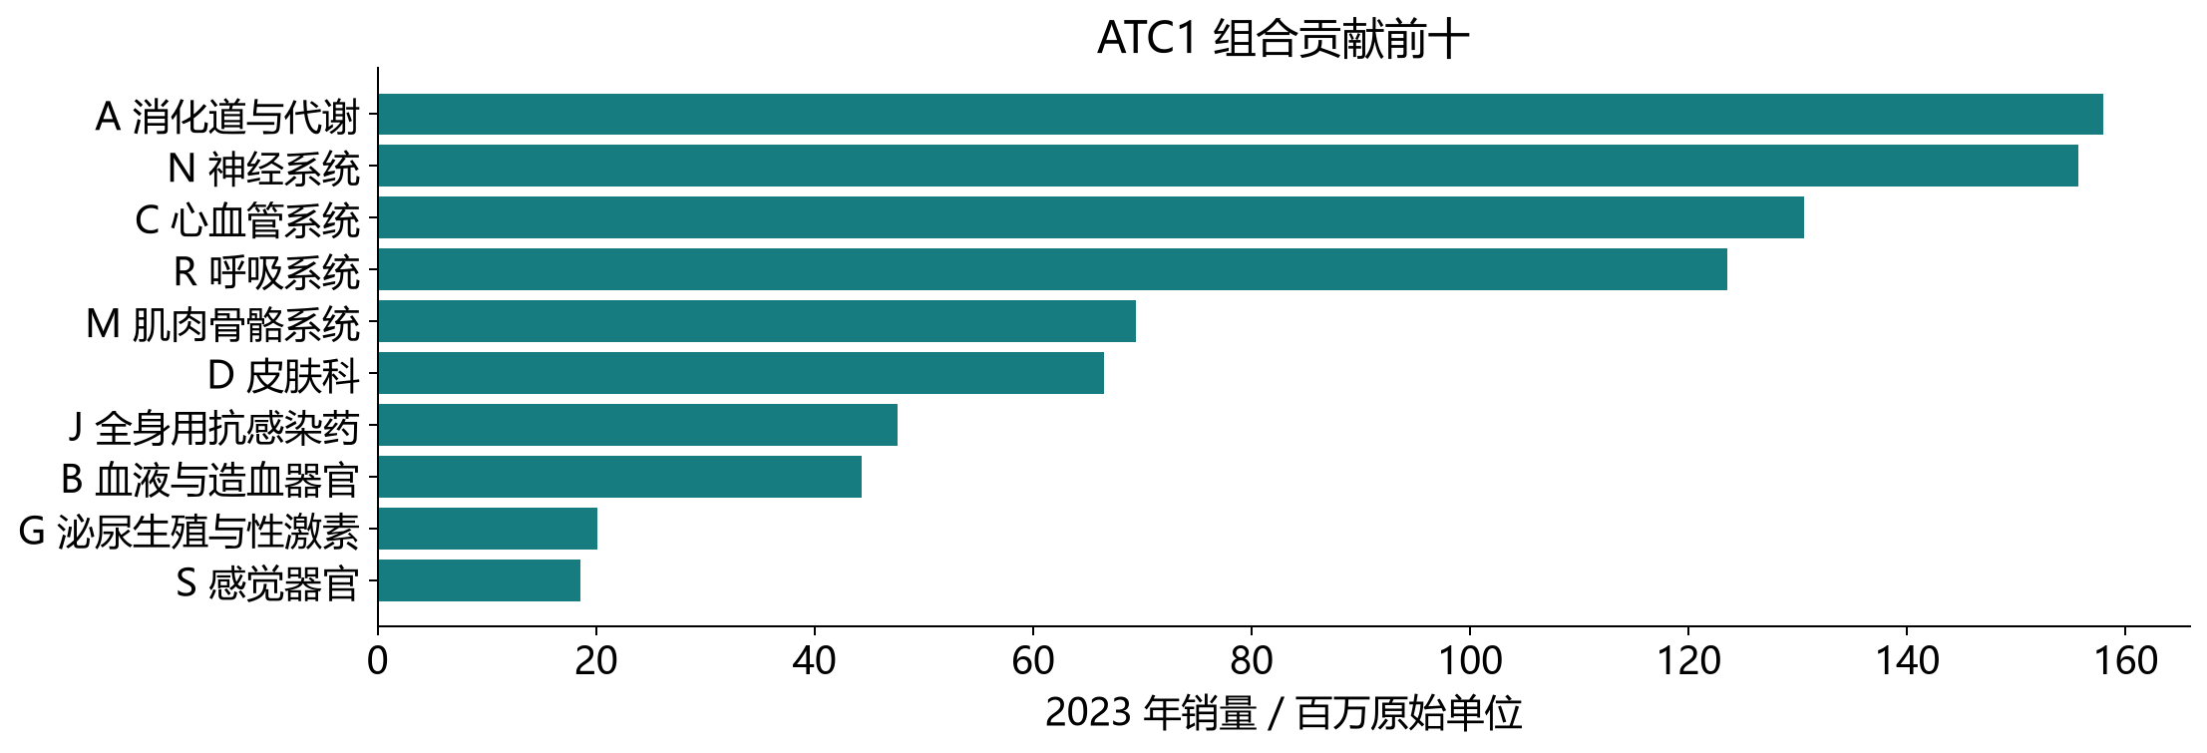
图2 ATC1 治疗领域贡献，按2023年销量排序。
2023 年已知 INN 前10名和前20名分别占完整组合的 19.7% 与 30.2%。在已知 INN 销量内重新归一化后，HHI 为 0.0077，即 77.2 点。此处反映分子销量集中度，不用于监管意义上的市场集中度认定。
分子竞争映射 | INN 数
ATC4 同类市场 | 1236
ATC3 回退 | 332
不报告分子级竞争份额 | 208
优先使用唯一 ATC4；同类可识别 INN 不足3个时回退 ATC3。跨多个 ATC4 但全部属于同一 ATC3 的分子，在 ATC3 比较；跨多个 ATC3 的分子不输出单一竞争份额。历史机会锚点进一步按当时已有正销量的 INN 重新检查最低同类要求。
分母包括相应类别内全部样本 SKU，含 INN 未知项。年度报告份额按全年销量相除；机会预测目标使用月末对应月份的销量份额。两者时间口径不同，结果表已分别命名。

五 市场增长与竞争位置分解
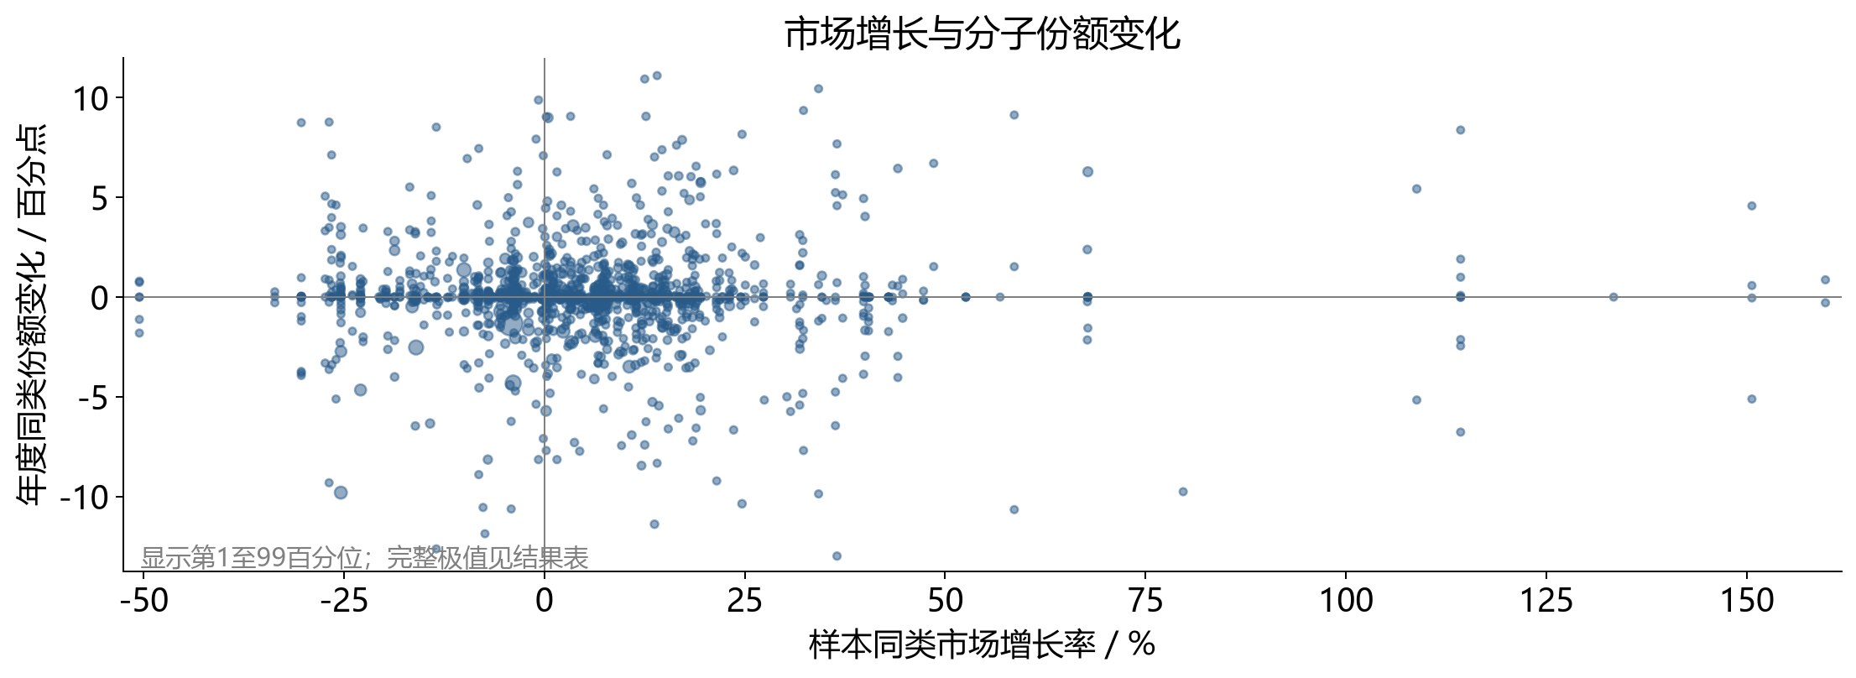
图3 样本市场增长与年度份额变化，气泡大小表示分子销量规模。
INN | 市场效应 百万 | 份额效应 百万 | 份额变化 百分点
PREGABALINUM | -0.07 | 1.03 | +1.02
AMLODIPINUM+INDAPAMIDUM+PERINDOPRILUM | 0.15 | 0.63 | +3.58
GENTIANA LUTEA&+PRIMULA&+RUMEX CONFERTUS&+SAMBUCUS NIGRA*&+VERBENA OFFICINALIS& | 0.01 | 0.57 | +9.00
VITAMIN C+PARACETAMOLUM+PHENIRAMINUM+PHENYLEPHRINUM | -0.09 | 0.53 | +1.85
TRIMETAZIDINUM | -0.33 | 0.47 | +3.13
对每个可比较分子，将销量表示为份额与样本市场规模的乘积。2022到2023年的变化分为三项：原份额乘市场规模变化、原市场规模乘份额变化，以及两种变化的交互项。三项之和与实际销量变化逐行核对。
市场扩大但分子份额下降，提示需要诊断相对竞争位置；市场稳定或下降时仍获得份额，才更接近相对增长信号。销量与份额同时下降的分子进入风险核查。上述标签是观测结果分类，不能确定竞争营销、价格或疗效是原因。

六 需求形态与生命周期
需求形态 | SKU 数 | 平均零值率 | 平均 CV
Intermittent | 865 | 53.1% | 1.42
Launch / lifecycle | 594 | 89.4% | 4.19
Lumpy / volatile | 1937 | 33.8% | 1.89
Potential discontinued | 3627 | 72.6% | 3.53
Seasonal | 826 | 0.0% | 0.50
Stable | 5913 | 1.2% | 0.47
需求特征在 SKU 和 INN 两级分别计算，包括零值率、均值、CV、正销量大小的 CV²、平均需求间隔 ADI、季节性强度、趋势强度和12阶自相关。ADI 等于观测月份数除以正销量月份数；全零序列不把 ADI 填成正常数值。
规则先识别全零、末端连续6个月零销量、最近12个月才出现首次正销量等生命周期模式，再按 ADI 1.32 和正销量 CV² 0.49 区分间歇与块状波动；其余使用季节性强度0.5和 CV 1作为描述性分界。阈值是建模规则，不能视为普遍临床或业务标准。
季节性与趋势强度基于 log1p 销量的线性趋势和月份虚拟变量分解，并用残差方差构造0到1指标；本实现没有将该指标冒称为 STL。预测回测时仅用起点前历史重新计算分层，避免拿2023年的生命周期结果指导2022年底模型选择。
稳定需求通常更适合平滑基线；间歇需求需要对发生概率和非零规模分别处理。具有末端零或极短历史的品种，数值预测仅供人工复核，不能自动解释为停产。

七 产品属性与销量的关联
解释模型使用 6,190 个剂量和包装均可解析、INN 已知的 SKU，共 371,400 条月度观测。因变量为 log1p 销量，解释变量为 log1p 包装数、log1p 剂量和剂型；吸收 INN 与日历月份的交互固定效应，标准误按 SKU 聚类。
变量 | 系数 | 95%区间
log1p_pack_size | -0.178 | [-0.340, -0.017]
log1p_strength_mg | -0.038 | [-0.184, +0.107]
form_Oral liquid | +0.436 | [-0.575, +1.448]
form_Other | -1.020 | [-1.917, -0.123]
form_Parenteral | -1.479 | [-2.051, -0.907]
form_Respiratory | -0.395 | [-2.631, +1.841]
form_Topical | -3.574 | [-5.462, -1.686]
包装数系数为 -0.178，剂量强度系数为 -0.038。剂量区间是否包含零：是。包装数与包装销量的关系包含计量机制：大包装每盒可提供更多用量，销量盒数较低并不等于治疗用量或患者偏好较低。
在同一分子与同一月份内比较不同 SKU，以避免把不同分子的规模与时间变化当成属性效应。SKU 固定效应未加入，因为包装、剂量等时间不变属性会被其完全吸收。所得系数属于条件相关关系；价格、渠道和厂家缺失，不能解释为改变包装或剂量会造成相同幅度销量变化。
补充模型为全局梯度提升树，使用产品属性、分子/ATC编码、月份、已知滞后销量和滚动均值。训练截至2021年，2022年用于置换重要度；2023年仅作一步预测评估。每个月允许使用此前已经发生的实际销量，因此其误差不可与一次性12个月预测直接比较。
2023 一步预测 | 结果
WAPE | 20.5%
置换重要度前3项 | log_lag1、log_roll3、log_roll12

八 商业组合分群
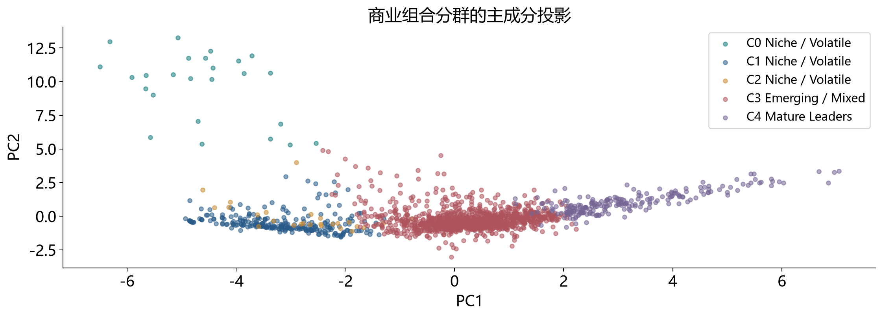
图4 标准化特征的 PCA 投影，颜色表示描述性聚类。
K-means 比较 K=3到6，以轮廓系数选择 K=5。输入包含规模、增长、同类份额变化、市场增长、波动、季节性、零值率、SKU与品牌及属性覆盖、预测增长。对极端比例按1%和99%分位截尾、缺失值中位数填补，再做 Z 标准化。
群组 | 描述 | INN 数 | 销量占比
C0 | Niche / Volatile | 25 | 0.0%
C1 | Niche / Volatile | 262 | 0.0%
C2 | Niche / Volatile | 26 | 0.0%
C3 | Emerging / Mixed | 1244 | 39.8%
C4 | Mature Leaders | 219 | 60.2%
前两个主成分解释标准化特征方差的 38.0%，只用于展示，不参与聚类或行动规则。群组名称依据中位特征描述，不强行制造六种商业原型。同一原型可包含多个群组，聚类结果不直接等于投资建议。

九 未来商业机会的定义与验证
观察单位为 INN × 锚点月。主目标是6个月后单月同类份额减锚点月份额；辅助目标为份额增量为正、且在同锚点合格分子中位列前25%的未来赢家。边界并列按 INN 排序，保证标签可复现。
特征只使用锚点月结束前可观测的信息：销量窗口、历史增长、同类份额及动量、市场增长、相对增长、波动、季节相关性、零值率、ADI、已出现销售的产品结构及生命周期。静态治疗分类来自文件提供的分类快照，历史名录完整性仍是限制。
阶段 | 锚点与标签边界
开发训练 | 2020年1月至12月锚点；最晚标签为2021年6月
验证选型 | 2021年7月至12月锚点；标签落在2022年上半年
测试前重拟合 | 使用最晚2022年6月锚点；标签截至2022年12月
冻结留出 | 2023年1月至6月锚点；标签在2023年7月至12月
最终规划 | 截至2023年12月已知标签重拟合，预测2024年6月份额变化
训练与验证之间保留6个月标签隔离，防止未来份额变化跨入下一阶段。分类以逐锚点平均 Lift@20%选型，PR-AUC用于辅助；回归以验证 MAE选型。模型池包含基线、正则化线性模型、随机森林和梯度提升。未来同类市场销量为零时，份额目标不可定义，该观察不参与监督评价，不将其强行填成零。
Precision@10%与@20%、Lift、NDCG逐锚点排序后平均；PR-AUC、ROC-AUC和 Brier 使用合并留出观测。校准表展示预测概率与实际频率，但没有把未校准分类输出宣称为可靠的绝对发生概率。

十 商业机会模型的结果
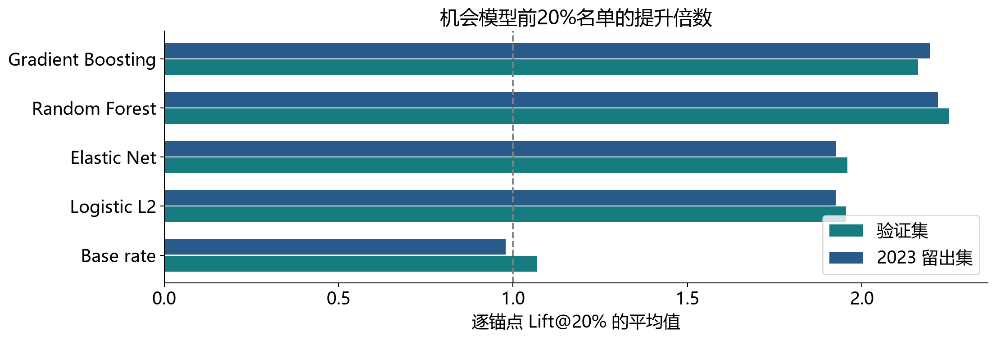
图5 机会排名的验证与留出表现，随机基准的 Lift 约为1。
模型 | PR-AUC | P@20% | Lift@20% | Brier
Base rate | 0.250 | 24.5% | 0.98 | 0.188
Logistic L2 | 0.437 | 48.2% | 1.92 | 0.168
Elastic Net | 0.437 | 48.2% | 1.93 | 0.168
Random Forest | 0.554 | 55.5% | 2.22 | 0.145
Gradient Boosting | 0.560 | 55.0% | 2.20 | 0.144
数值诊断：Elastic Net 在验证拟合中达到迭代上限，结果仅作诊断参考，不参与最终选型。收敛状态已逐模型写入指标表。
锁定模型 Random Forest 的前20%名单精确率为 55.5%，测试基础赢家率为 25.0%。Lift 大于1表示在该历史样本中优于随机挑选，并不表示新增商业投入会获得同等倍数回报。
主回归目标的最佳模型 Zero change 在留出集 MAE 为 1.87 个百分点，相比零变化基线 1.87 个百分点。若基线更好，应承认连续增量预测尚无稳定优势，同时单独检查排序任务是否仍有筛选价值。
按6个测试锚点重采样得到的 Lift@20% 描述性95%范围为 2.11—2.33。未来窗口彼此重叠，因此这不是独立样本意义上的显著性证据；可用测试年份不足以支撑稳定泛化承诺。

十一 十二个月销量预测
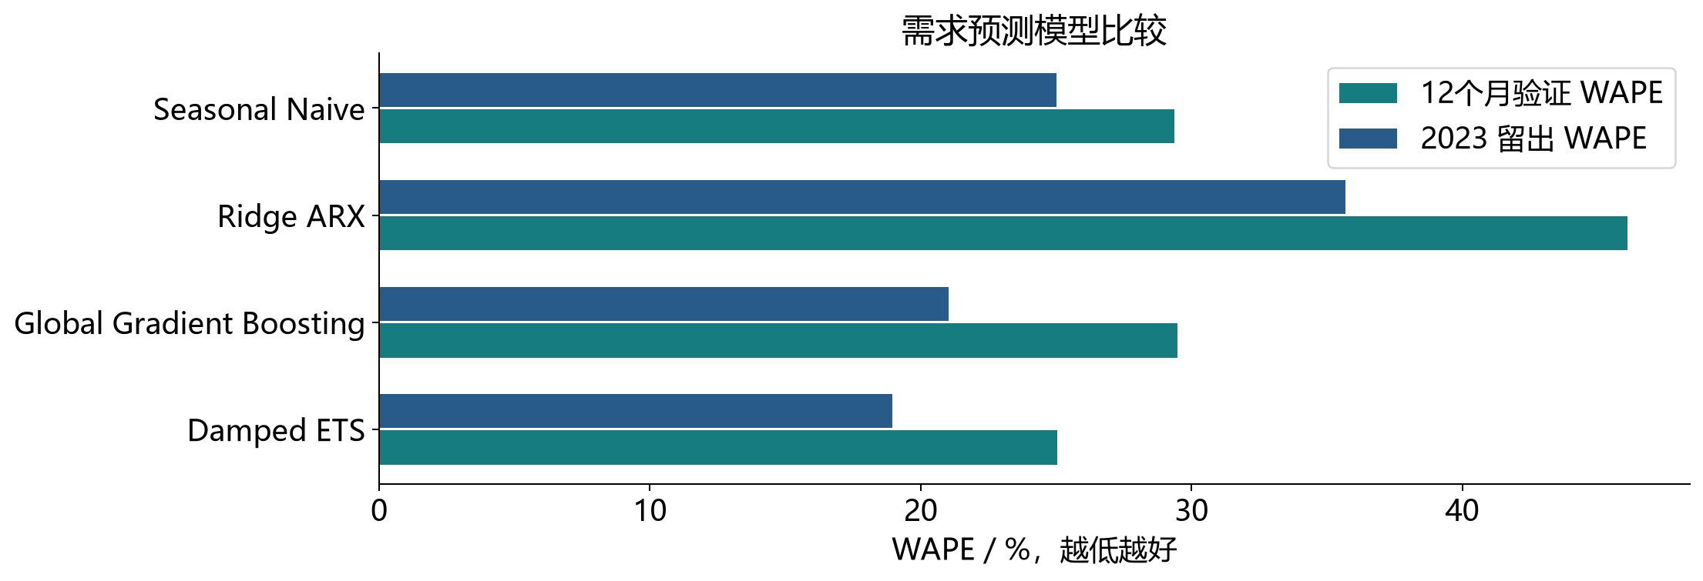
图6 验证与冻结留出集 WAPE。最终模型由验证结果选定。
模型包括季节性朴素法、加性季节调整后的阻尼 ETS、Ridge ARX 和全局梯度提升树。全局模型使用标准化销量滞后、滚动均值和标准差、零值率、ADI、月份、INN、主导ATC3/ATC4与剂型及剂量包装特征。高基数类别按起点销量保留前254类，其余合并；岭回归独热编码，提升树使用原生类别分裂。预测递归推进，不注入未来实际销量。
验证的12个月起点为2020年12月、2021年6月和2021年12月；2022年3月与6月增加6个月检验，2022年9月增加3个月检验。所有验证目标均截至2022年底。12个月选型按三个起点 WAPE的平均值，模型锁定后才计算2023年排名。
模型 | WAPE | Bias | MASE
Seasonal Naive | 25.0% | -0.4% | 6.23
Damped ETS | 19.0% | -10.9% | 6.06
Ridge ARX | 35.7% | -18.5% | 7.27
Global Gradient Boosting | 21.0% | -11.3% | 19.33
Segmented models | 18.9% | -10.9% | 15.65
WAPE按分子月绝对误差汇总，不允许不同分子的高估与低估互相抵销；Bias保留方向；MASE以各序列训练期12阶季节差分绝对值均值缩放，分母为零的序列不计入 MASE，并单独记录数量。另提供 RMSE 与按需求形态选模的敏感性结果。

十二 不确定性与层级一致性
年度上下界使用验证期完整12个月路径的年度误差校准，月度上下界使用对应预测步长误差；按销量规模分层并将下界截断为零。P50_proxy 是规划点预测，不是严格估计的条件中位数。P10和P90为经验残差规划范围，有限且重叠的起点使其概率解释较弱。
规模组 | 序列数 | 2023年度80%范围覆盖率
0 | 1353 | 68.1%
1 | 1083 | 65.5%
2 | 271 | 64.6%
不能把各月或各分子的分位数直接相加并称为组合分位数。组合年度范围另用组合年度误差构造，只有三个验证路径，应按情景范围使用；点预测可以正常加总。范围覆盖率用于揭示不确定性估计的不足，不用2023年结果回头修改已锁定方法。
三个规模组的实际年度覆盖率为 64.6% 至 68.1%，均低于名义80%。经验范围的校准不足，业务使用时应保留额外的人工情景审查，不应把P10/P90当作已充分校准的承诺。
层级方案 | 2023 WAPE | Bias
Direct INN | 19.0% | -10.9%
Bottom-up SKU | 25.0% | -0.4%
底层 SKU 的间歇需求比较 Croston、SBA、TSB 与季节朴素法，验证选定 Seasonal Naive；非间歇 SKU 使用季节朴素法。底层预测汇总到 INN，与直接 INN 预测进行同口径比较。
最终规划仍保留预先选定的直接 INN 模型，再按最近12个月 SKU 销量结构分配，分别汇总到 ATC5、ATC4 与组合。这保证加总一致，但固定产品结构假设可能遗漏新品或产品迁移；分配结果不能当作独立优化过的 SKU 预测。

十三 潜在供给空窗与替代线索
同一可识别 INN 内检出 6,460 个内部零销量事件，覆盖 782 个分子。以事件前3个月同分子其他 SKU 的月均销量为基线，47.3% 的有效事件出现其他 SKU 销量上升；中位变化为 -1.4%。
INN | 内部零事件 | 正向同类提升占比 | 中位提升
CITICOLINUM | 72 | 68.1% | 4.2%
PROPOFOLUM | 71 | 46.5% | -15.3%
SILDENAFILUM | 61 | 63.9% | 4.6%
SPIRITUS AETHYLICUS* | 61 | 42.6% | -2.7%
CEFEPIMUM | 60 | 31.7% | -16.5%
CEFTRIAXONUM | 57 | 38.6% | -6.3%
PACLITAXELUM | 52 | 38.5% | -16.5%
MEROPENEMUM | 51 | 39.2% | -8.5%
事件要求零销量前后均有正销量，不把前导零和末端零混作短期可用性问题。输出包含零间隔起止、时长、焦点 SKU 事前规模、其他 SKU 事前与期间规模、同比同月份基线、表观吸收比例。
另对每个分子规模前8个 SKU 的 log1p 销量一阶差分计算相关性，保留低于−0.2的探索性边，并记录剂型及剂量。该列表可支持后续产品关系可视化；未训练图神经网络。
这些结果没有未受影响的对照组，也未剔除全部季节、促销和共同冲击。其他 SKU 的同期增长只是待验证的替代线索，不能认定因果性蚕食或已确认缺货。同分子不同给药途径、剂型和剂量也不必然能够临床互换。
建议下一步将重点事件与库存、发货、停供和渠道记录连接，再按同剂型、可比剂量及包装建立更严格的对照事件研究。

十四 从模型到商业行动
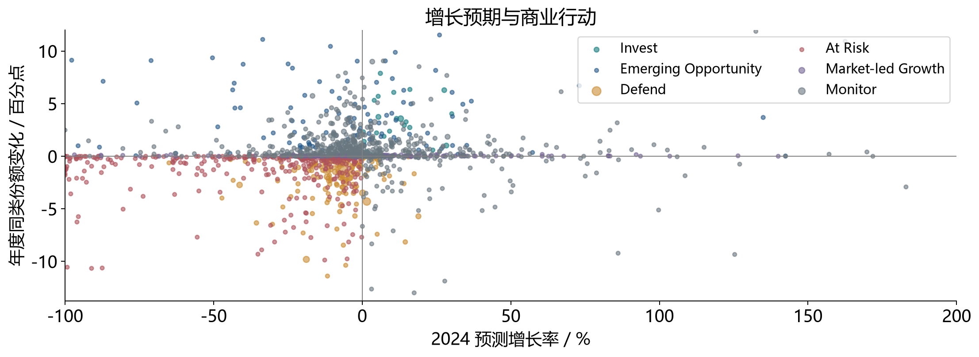
图7 增长预期与份额动量。行动由公开阈值生成，聚类不参与决策。
行动 | 分子或未知SKU数 | 2023销量占比
At Risk | 344 | 2.3%
Data Review | 931 | 2.3%
Defend | 163 | 35.1%
Emerging Opportunity | 128 | 1.4%
Invest | 25 | 3.3%
Market-led Growth | 182 | 2.5%
Monitor | 934 | 53.2%
Invest：规模前25%、份额上升、预测增长为正且机会概率前20%；Emerging Opportunity：规模尚未进入前25%、份额上升且机会概率前20%，先验证增长驱动；Defend：规模前25%但份额下降；At Risk：份额与预测销量同时下降。市场带动增长定义为销量增长且份额变化不超过0.2个百分点。
Supply Watch 是可叠加标签：预测增长超过10%，同时 CV>1或零值率>20%，且历史偏差低于−10%。本次有 191 个序列符合。未知 INN 进入 Data Review；竞争份额不适用的分子进入 Monitor。

十五 2024 年规划表与优先核查名单
组合点预测为 805.35 百万原始单位，增长 -5.1%。组合经验情景范围为 685.54 至 814.15 百万，基于三个历史年度误差路径，不能视为经过充分验证的80%概率区间。
INN | 2023实际 百万 | 2024点预测 百万 | 增长 | 行动
ACIDUM ACETYLSALICYLICUM*+COFFEINUM*+PARACETAMOLUM | 36.14 | 33.66 | -6.9% | Defend
ACIDUM ACETYLSALICYLICUM* | 22.35 | 21.24 | -5.0% | Monitor
XYLOMETAZOLINUM | 17.56 | 17.30 | -1.5% | Monitor
NATRII CHLORIDUM* | 15.45 | 12.70 | -17.8% | Monitor
ASCORBIC ACID | 14.46 | 12.03 | -16.8% | Monitor
IBUPROFENUM | 13.42 | 14.43 | 7.6% | Monitor
METAMIZOLUM NATRICUM | 13.01 | 12.58 | -3.3% | Monitor
PARACETAMOLUM | 12.02 | 12.20 | 1.6% | Defend
DICLOFENACUM | 11.77 | 11.23 | -4.6% | Monitor
PANCREATINUM* | 11.21 | 10.98 | -2.1% | Market-led Growth

重点名单的使用顺序
优先防守诊断：ACIDUM ACETYLSALICYLICUM*+COFFEINUM*+PARACETAMOLUM、PARACETAMOLUM、OXYMETAZOLINUM。首先核查同治疗类别竞争品、渠道覆盖与供给变化，区分样本市场下行和自身份额流失。
增长驱动核查：LEVOCETIRIZINUM+MONTELUKASTUM、ASCORBIC ACID+HESPERIDINUM+RUSCUS ACULEATUS&、BACITRACINUM+NEOMYCINUM。结合价格、营销触达、订单与渠道数据后，再讨论增量资源配置。
完整规划表包含每个 INN 的2023实际、2024点预测、年度经验上下界、预测增长、年度份额动量、机会模型输出、行动与 Supply Watch。所有未知 INN 的销量与预测也保留在表中，但不作为分子商业推荐。

十六 治疗领域深入分析
选取 R01A A Sympathomimetics, plain。该类别包含 5 个已知 INN。筛选要求4至12个分子、至少4个分子各占1%以上份额、最大分子份额低于70%，再选择2023销量最大的类别。市场规模为 37.82 百万原始单位，同比变化 11.9%。
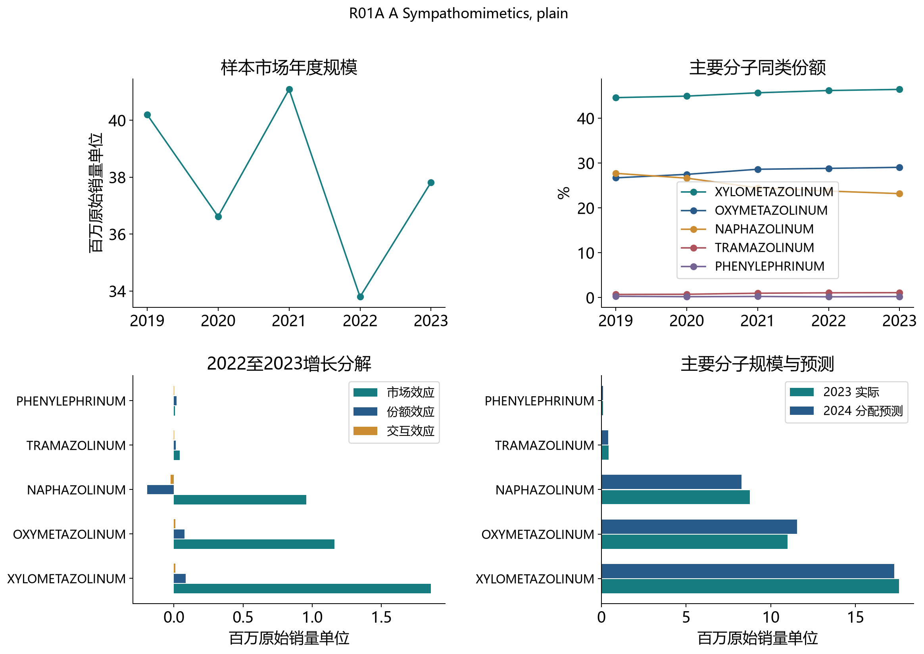
图8 市场规模、主要分子份额、增长分解及2024分配预测。
份额提升较明显：XYLOMETAZOLINUM +0.25 个百分点；OXYMETAZOLINUM +0.23 个百分点。份额下滑较明显：NAPHAZOLINUM -0.57 个百分点。
此处竞争分析使用 INN × ATC4 切片，因此跨多个治疗类别的分子也可以在本类别内比较。2024预测由 SKU 分配后汇总，仅覆盖该治疗类别，避免把分子在其他适应类别的销量算入本市场。

十七 解释边界与后续验证

本研究能支持的结论
可以回答样本组合的销量变化、治疗类别贡献、同类份额动量、需求形态，以及在规定历史回测中的模型表现。可将分子与 SKU 排入商业诊断、供给复核和数据完善名单。增长分解是代数恒等式，产品属性、替代关系和模型重要度均为相关性分析。

必须保留的限制
一是市场代表性与数据单位。缺少地区、渠道、样本覆盖率及单位倍率字典，同类份额仅在样本内成立。二是名录与历史分类。提供的是固定 SKU 和治疗分类快照，无法完整重建历史退市、变更及未纳入产品，可能存在幸存者偏差。
三是销量不等于潜在需求。零销量可能反映需求、供给、产品生命周期或数据记录。没有真实 OOS 标签，无法确认缺货。四是属性解析和混杂。完整病例筛选会改变样本构成；同一 INN 不同剂型的剂量仍未必可比较，生产商、价格和渠道缺失限制解释。
五是预测和分类的外推。只有五年历史，2023只提供一个冻结年份；短锚点和重叠未来窗口增加评价不确定性。树模型的类别编码只提供预测性编码，不能把其数值顺序视为治疗距离。六是区间校准。只有三个年度误差路径，不具备稳定尾部覆盖证据。
七是经济决策范围。没有价格、成本、毛利、商业活动或战略重要性，因此没有计算利润、投资回报或停产建议。没有临床可替代性评估，不将观察到的同类提升用于患者治疗选择。

建议新增的数据
优先连接库存与供货事件、价格及渠道覆盖、厂家与促销投入、地区和外部市场规模、产品真实上市/退出时间。取得2024及以后实际销量后，应按预先锁定的代码进行新年度外部检验，而不是重新选择历史上最好看的模型。

十八 复现方法与交付索引
分析代码按数据审计、特征、组合、市场、需求形态、属性、机会、预测、层级、替代与决策拆分。所有 CSV 采用 UTF-8 BOM，可直接用 Excel 打开；长面板与中间矩阵使用 Parquet 和 NPY 保存。模型文件、选择记录与 QA 输出保留在项目中。
内容 | 位置
一键运行 | run_pipeline.py
模块化代码 | analysis/01 至 13，各模块职责见 README
十张核心表与辅助结果 | outputs/tables
八张核心图 | outputs/figures
模型与选型记录 | outputs/models
源文件指纹与核验 | outputs/qa
中文报告 | report/中文分析报告.docx 和 .md
建议复现顺序：安装 requirements.txt；运行 python run_pipeline.py；运行 python analysis/verify_pipeline.py。也可用 --from-stage 和 --to-stage 从指定阶段重新执行。每个预测模型的选型配置先落盘，再计算留出结果，防止按2023年排名事后换模。

资料与方法来源
原始数据：teva_sales.csv，2019年1月至2023年12月。背景：Laura Tolosi-Halacheva，Machine Learning applications at Teva Pharma with focus on forecasting，2024年3月，重点参考第17至24页及第28至31页。
预测验证和层级一致性参考 Hyndman 与 Athanasopoulos 的 Forecasting: Principles and Practice 第三版：https://otexts.com/fpp3/tscv.html 及 https://otexts.com/fpp3/reconciliation.html。
置换重要度和轮廓系数实现参考 scikit-learn 官方文档：https://scikit-learn.org/stable/modules/permutation_importance.html 及 https://scikit-learn.org/stable/modules/generated/sklearn.metrics.silhouette_score.html。软件版本记录见 requirements.txt 和 QA 运行清单。

